|  |  |
| --- | --- |
|  | **Министерство науки и высшего образования Российской Федерации**  **Федеральное государственное бюджетное образовательное учреждение**  **высшего образования**  **«Московский государственный технический университет**  **имени Н.Э. Баумана**  **(национальный исследовательский университет)»**  **(МГТУ им. Н.Э. Баумана)** |

ФАКУЛЬТЕТ Радиоэлектроника и лазерная техника (РЛ)_______________________________

КАФЕДРА Технология приборостроения (РЛ6)________________________________________

**РАСЧЕТНО-ПОЯСНИТЕЛЬНАЯ ЗАПИСКА**

***К РАБОТЕ***

***НА ТЕМУ:***

***Передатчик с OFDM модуляцией***

Студент _____РЛ6-89______ **___________________**Лобанов Д.Д.**_____**

(Группа) (Подпись, дата) (Ф.И.О.)

Руководитель работы **__________________**Дмитриев Д.Д**.____**

(Подпись, дата) (Ф.И.О.)

*2024 г.*

Оглавление

Введение 3

Глава 1. Принципы OFDM модуляции 4

Глава 2. Алгоритм БПФ 6

Глава 3. Алгоритм работы ПЛИС и основные структурные узлы устройства 8

Заключение 9

Литература 9

# Введение

OFDM (англ. Orthogonal frequency-division multiplexing) — мультиплексирование с ортогональным частотным разделением каналов, является цифровой схемой модуляции, которая использует большое количество близко расположенных ортогональных поднесущих.

OFDM модуляция схожа с FDM модуляцией, которая обладает проблемой: разделение рабочей полосы на подканалы требует наличие защитного интервала между подканалами с целью исключения межканальной интерференции.

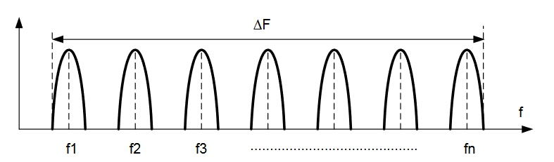

Рисунок 1 – Спектр многочастотного сигнала

Технология OFDM лишена данного недостатка, что позволяет поместить большее количество каналов передачи данных в полосу пропускания и улучшить характеристики канала передачи.

Технология OFDM в настоящее время применяется в стандартах наземного цифрового телевизионного вещания DBV-T2, в стандартах радиодоступа WiMax, в стандартах сотовой связи 4-го поколения.

В работе необходимо выполнить:

1. Реализовать алгоритма БПФ;

2. реализовать модель простейшего OFDM передатчика на ПЛИС и в среде Matlab (Simulink);

3. сравнение результатов работы, выполненных средствами Matlab (Simulink) и реализованных на ПЛИС, оценка времени выполнения БПФ на ПЛИС;

4. реализация программы для ПК.

# Глава 1. Принципы OFDM модуляции

Для эффективного использования всей полосы частот канала, разделяемого на подканалы, желательно как можно более плотно расположить частотные подканалы, при это избежать межканальной интерференции, чтобы обеспечить полную независимость каналов друг от друга. Частотные каналы, удовлетворяющие перечисленным требованиям, называются ортогональными.

Ортогональность несущих сигналов можно обеспечить в том случае, если за время длительности одного символа несущие сигнал будет совершать целое число колебаний.

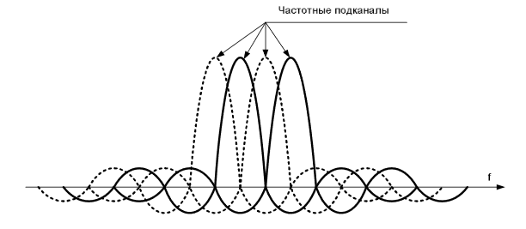

Рисунок 2 – Частотное разделение каналов с ортогональными несущими частотами

Таким образом, OFDM характеризуется сильным перекрытием спектров соседних несущих частот, что позволяет уменьшить в значение частотного разноса и повысить спектральную эффективность системы связи.

Для разнесения символов на разные подканалы используется обратное преобразование Фурье:

$$x_{N}=\frac{1}{N}\sum_{k=0}^{N-1}{X_{k}e^{\frac{2πi}{N}kn}},n=0,…N-1$$

Упрощенная схема OFDM передатчика представлена на рисунке ниже.

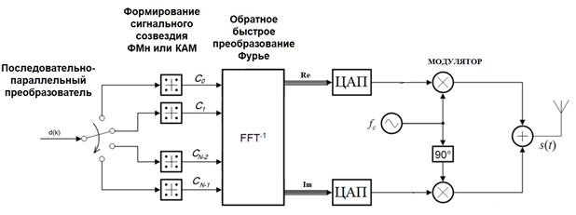

Рисунок 3 – Упрощенная схема OFDM передатчика

Опишем последовательность работы передатчика:

1. Цифровой код поступает на последовательно-параллельный преобразователь;
2. в зависимости от выбранного сигнального созвездия всё цифровое сообщение разбивается на группы по n символов и поступает на модуляторы (например, QAM4). С каждого из модуляторов выходит N комплексных чисел, представляющих собой амплитуду и фазу k-го подканала.
3. осуществляется обратное преобразование Фурье (ОПФ), дающее представление сигнала во временной области.
4. ЦАП осуществляет преобразование цифрового сигнала в аналоговый
5. модулятор осуществляет перенос сигнала на более высокую частоту для передачи по радиоканалу
6. полученный сигнал излучается антенной.

ОПФ играет ключевую роль: представляется, что значения сигнала перед блоком ОПФ относятся к частотной области. Тогда на выходе блока ОПФ получаются значения сигнала на временной оси. Объединяя все значения, образуется сложный составной OFDM сигнал.

# Глава 2. Алгоритм БПФ

Быстрое преобразование Фурье – алгоритм, позволяющий вычислить дискретное преобразование Фурье с большей эффективностью, нежели вычисление преобразования Фурье напрямую.

Дискретное преобразование Фурье имеет следующий вид:

$$x_{ }(n)=\sum_{k=0}^{N-1}{X_{k}e^{\frac{2πi}{N}kn}},n=0,…N-1$$

Обозначим: $W_{N}^{kn}=e^{\frac{2πi}{N}kn}$

Разделим сигнал на отсчёты с чётными и нечётными номерами:

$$x_{ }(n)=\sum_{k=0}^{\frac{N}{2}-1}{X_{ }(2k)W_{N}^{2kn}}+\sum_{k=0}^{\frac{N}{2}-1}{X_{ }(2k+1)W_{N}^{(2k+1)n}}=$$

$$=\sum_{k=0}^{\frac{N}{2}-1}{X_{ }(2k)W_{\frac{N}{2}}^{kn}}+W_{N}^{k}\sum_{k=0}^{\frac{N}{2}-1}{X_{ }(2k+1)W_{\frac{N}{2}}^{kn}}$$

Каждую из сумм можно аналогично делить на чётные и нечётные элементы до тех пор, пока количество элементов не станет равным одному.

Также заметим, что

$$x_{ }(n+\frac{N}{2})=\sum_{k=0}^{\frac{N}{2}-1}{X_{ }(2k)W_{N}^{2k(n+\frac{N}{2})}}+\sum_{k=0}^{\frac{N}{2}-1}{X_{ }(2k+1)W_{N}^{(2k+1)(n+\frac{N}{2})}}=$$

$$=\sum_{k=0}^{\frac{N}{2}-1}{X_{ }(2k)W_{\frac{N}{2}}^{kn}}-W_{N}^{k}\sum_{k=0}^{\frac{N}{2}-1}{X_{ }(2k)W_{\frac{N}{2}}^{kn}}$$

Таким образом, нет необходимости считать каждый n-ый элемент, ведь $n+\frac{N}{2}$ элемент отличается от n лишь знаком «-» у второй суммы.

На данных особенностях основана базовая операция БПФ, называющаяся «бабочка»:

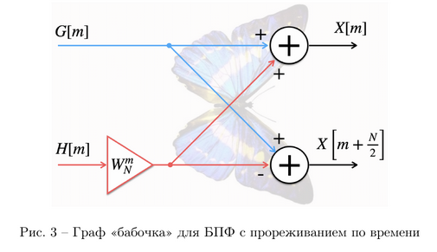

Рисунок 4 - Граф «бабочка»

Например, алгоритм БПФ с прореживанием по времени для N = 16 имеет следующий вид:

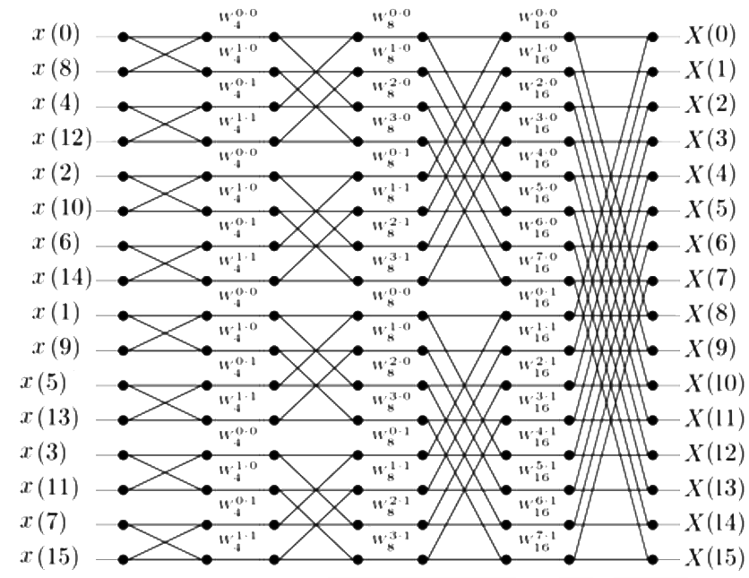

Рисунок 5 – Алгоритм БПФ для N = 8

# Глава 3. Алгоритм работы ПЛИС и основные структурные узлы устройства

# Заключение

# Литература

1. Магилицкий Б.Н. Основы технологии OFDM: Учебное пособие / Сибирский государственный университет телекоммуникаций и информатики. – Новосибирск, 2017. – 115 с.